Контрольная работа по мировой художественной культуре
по теме «Первобытная культура».
- Расскажите, какие рисунки составляют особую группу рисунков палеолитической эпохи
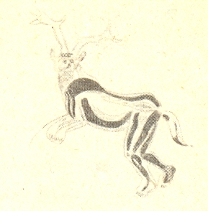 -------------------------------------------------------------------------------------------------------------------------------------------------------

- Тотемизм – это -----------------------------------------------------------------------------------------------------------------------------------------------------------------------------------------------------------------------------------------------------------------------------------------------------------------------------------------------------------
- Фетишизм – это ----------------------------------------------------------------------------------------------------------------------------------------------------------------------------------------------------------------------------------------------------------------------------------------------------------------------------------------------------------
- Анимизм – это ----------------------------------------------------------------------------------------------------------------------------------------------------------------------------------------------------------------------------------------------------------------------------------------------------------------------------------------------------------------------------------------------------------------------------------------------------------------------------------------------------------------------------------------------------
- Магия – это ---------------------------------------------------------------------------------------------------------------------------------------------------------------------------------------------------------------------------------------------------------------------------------------------------------------------------------------------------------------
- Чем отличается живопись мезолита от живописи первобытной ранних этапов?
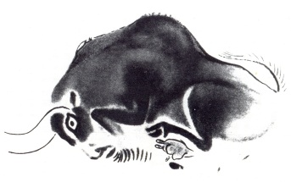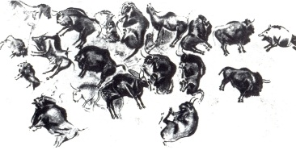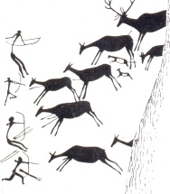
----------------------------------------------------------------------------------------------------------------------------------------------------------------------------------------
- Пиктограмма – это -------------------------------------------------------------------------------------------------------------------------------------------------------------
--------------------------------------------------------------------------------------------
- Что изменяется в постройках человека от эпохи палеолита до эпохи бронзы?
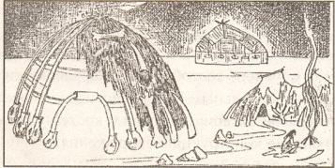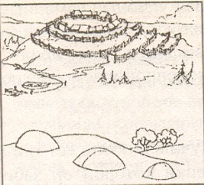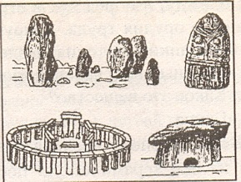

--------------------------------------------------------------------------------------------
--------------------------------------------------------------------------------------------
--------------------------------------------------------------------------------------------
--------------------------------------------------------------------------------------------
- Обозначьте цифрой 1 – неолит, 2 – эпоха бронзы;
- пещера, грот;
- городища и курганы;
- жилища из костей и шкур животных;
- общественные постройки
- дома из дерева, тростника, прутьев, глины;
10. Менгиры – это ----------------------------------------------------------------------------------------------------------------------------------------------------------------------------------------------------------------------------------------------------------------------------------
11. Дольмены – это ---------------------------------------------------------------------------------------------------------------------------------------------------------------------------------------------------------------------------------------------------------------------------------
12. Кромлехи – это ----------------------------------------------------------------------------------------------------------------------------------------------------------------------------------------------------------------------------------------------------------------------------------
13. Почему древняя архитектура называется «мегалитическая»? -----------------------------------------------------------------------------------------------------------------------------------------------------------------------------------------------------------------------
----------------------------------------------------------------------------------------------------
14. Назовите места, где найдены мегалитические сооружения ----------------------------------------------------------------------------------------------------------------------------------------------------------------------------------------------------------------------------

